**RESOLUCIÓN DEL CONSEJO GENERAL DEL INSTITUTO ELECTORAL Y DE PARTICIPACIÓN CIUDADANA DEL ESTADO DE JALISCO, RESPECTO DE LA DENUNCIA DE HECHOS QUE REALIZA LA UNIDAD TÉCNICA DE LO CONTENCIOSO ELECTORAL DEL INSTITUTO NACIONAL ELECTORAL, CUYA RESPONSABILIDAD SE ATRIBUYE A GUSTAVO SALVADOR ROBLES MARTÍNEZ, ENTONCES CANDIDATO POR EL PARTIDO REVOLUCIONARIO INSTITUCIONAL A LA PRESIDENCIA MUNICIPAL DE AUTLÁN DE NAVARRO, JALISCO, Y AL PARTIDO REVOLUCIONARIO INSTITUCIONAL POR *CULPA* *IN VIGILANDO*, DICTADO EN EL PROCEDIMIENTO SANCIONADOR ORDINARIO.**

# Vistos los autos para resolver el Procedimiento Sancionador Ordinario, identificado con el número de expediente citado al rubro, por hechos que el denunciante considera contrarios a la normatividad electoral del Estado de Jalisco.

**R E S U L T A N D O**

1. **Aprobación de las resoluciones respecto de las irregularidades encontradas en el Dictamen Consolidado.** En sesión extraordinaria del Consejo General del Instituto Nacional Electoral[1], celebrada el veintidós de julio[2] se aprobaron entre otras, las Resoluciones respecto de las irregularidades encontradas en el Dictamen Consolidado de la revisión de los informes de ingresos y gastos de campaña presentados por partidos políticos, candidatos y candidaturas independientes a los cargos de Gubernaturas, Diputaciones Locales y Ayuntamientos, correspondientes a los Procesos Electorales Federal y Locales Ordinarios 2020-2021.
2. **Vista al Secretario Ejecutivo del Instituto Nacional Electoral.** Mediante oficio INE/UTF/DG/39175/2021 de catorce de septiembre, la Titular de la Unidad Técnica de Fiscalización, dio vista al Secretario Ejecutivo del INE de las conclusiones de las resoluciones respecto a las irregularidades encontradas en el Dictamen Consolidado.
3. **Solicitud de atención inmediata.** El veintiuno de septiembre, mediante oficio INE/SCG/4264/2021, el Secretario del Consejo General del INE, solicitó al Director de la Unidad Técnica de lo Contencioso Electoral, analizara las conclusiones asociadas a las distintas resoluciones involucradas en las conclusiones del Dictamen Consolidado.

1. **Primer requerimiento a la Unidad Técnica de Fiscalización.** Revisado el Dictamen consolidado, y con finalidad de contar con más elementos para determinar la pertinencia de iniciar un procedimiento sancionador ordinario, el catorce de octubre, la Unidad Técnica de lo Contencioso Electoral realizó el requerimiento a la Titular de la Unidad Técnica de Fiscalización en el cuaderno de antecedentes del expediente UT/SCG/CA/CG/433/2021.
2. **Contestación al requerimiento.** El veinticinco de octubre, mediante oficio INE/UTF/DRN/44603/2021, la Unidad Técnica de Fiscalización, dio respuesta al requerimiento formulado en los siguientes términos:

*“Sobre el particular, hago de su conocimiento que del análisis de la Resolución INE/CG1357/2021, así como del Dictamen Consolidado correspondiente, se desprende que la conclusión correcta que motivó la vista a la Unidad Técnica de lo Contencioso Electoral, corresponde a la Conclusión 2_C12_JL relativa al Partido Revolucionario Institucional.*

*Para mayor claridad, se transcribe la conclusión 2_C12_JL, en los términos expuestos en el dictamen consolidado origen de la vista:*

*“El sujeto obligado realizó actos de utilizar símbolos religiosos, así como expresiones, alusiones o fundamentaciones de carácter religioso en su propaganda.*

*Se considera dar vista a la Secretaría Ejecutiva del Instituto Nacional Electoral /al Organismo Público Local del Estado de Jalisco”.*

1. **Segunda contestación al requerimiento.** Elcinco de noviembre, mediante oficio INE/UTF/DA/45943/2021, la Unidad Técnica de Fiscalización informó a la Unidad Técnica de lo Contencioso Electoral, lo siguiente:

*1.- En lo que respecta a su primer punto de su solicitud, me permito aclarar que la referida conclusión por la cual se da vista es la 1_C12_JL y corresponde al Partido Revolucionario Institucional.*

*2.- En consecuencia y precisado que la vista es la relativa a la conclusión 1_C12_JL del Partido Revolucionario Institucional, le informo que las conductas identificadas consisten en que el sujeto obligado realizó actos en los que se utilizaron símbolos religiosos, así como expresiones, alusiones o fundamentación de carácter religioso en la propaganda detectada en el monitoreo realizado en páginas de internet”.*

1. **Incompetencia del Instituto Nacional Electoral, remisión al Instituto Electoral.** En acuerdo de diez de noviembre, dictado en el cuaderno de antecedentes del expediente UT/SCG/CA/CG/433/2021 de la Unidad Técnica de lo Contencioso Electoral de la Secretaría Ejecutiva del INE, se determinó la incompetencia de esa unidad técnica para conocer de los hechos materia de la vista que le fue formulada por la Unidad Técnica de Fiscalización del INE en acatamiento a la resolución INE/CG1357/2021 relativa al Dictamen consolidado presentado por la Comisión de Fiscalización respecto de la revisión de los informes de ingresos y gastos de campaña de los partidos políticos nacionales y locales correspondientes al proceso electoral local ordinario 2020-2021 en el Estado de Jalisco, atribuidos al ciudadano Gustavo Salvador Robles Martínez otrora candidato del Partido Revolucionario Institucional para contender por la Presidencia municipal de Autlán de Navarro Jalisco.
2. **Acuerdo recibe folios, radica y emplaza.** Por proveído de seis diciembre, la Secretaría Ejecutiva tuvo por recibidos el folio 09081 del Jefe del Departamento de Proyectos de la Unidad Técnica de lo Contencioso Electoral del INE, así como el oficio INE-UT/010116/2021 registrado bajo el folio número 09161; en cumplimiento al acuerdo referido en el párrafo que antecede, radicó la denuncia como Procedimiento Sancionador Ordinario registrándose con número PSO-QUEJA-036/2021, ordenó emplazar al ciudadano denunciado, por contravención a las normas de propaganda electoral previstas en los numerales 259 y 449, párrafo 1, fracción VII del Código Electoral del Estado de Jalisco, en correlación con los artículos 24 y 130 de la Constitución Política de los Estado Unidos Mexicanos por violentar el principio de laicidad en su vertiente de separación Iglesias-Estado.

**9. Acuerdo precluye derecho y ordena diligencia.** En pronunciamiento de diecinueve de abril de la presente anualidad en términos de lo dispuesto por el artículo 468, párrafo 1, del Código Electoral se le tuvo por se tuvo por precluido el derecho del referido denunciado a ofrecer pruebas ordenándose la práctica de la diligencia de verificación de información de los links denunciados.

**10. Ordena emplazamiento.** Mediante acuerdo del veintiséis siguiente, se ordenó el emplazamiento al Partido Revolucionario Institucional por la culpa *in vigilando*.

El emplazamiento referido, fue realizado el veintisiete de abril posterior como se desprende del oficio 797/2022 Secretaría Ejecutiva.

**11. Se tiene dando contestación, se admiten pruebas y se da vista.** Porpronunciamiento de veintiuno de junio del año en curso, se tuvo al Partido Revolucionario Institucional, dando contestación a la queja admitiéndose las pruebas poniéndose **el expediente a la vista de las partes.**

**12. Reserva de autos para formular el proyecto de resolución.** El quince de julio del presente año, se reservaron las actuaciones para formular el proyecto de resolución correspondiente.

**13. Remisión del proyecto de resolución a la Comisión de Quejas y Denuncias.** El veinte de julio siguiente, la autoridad instructora remitió el proyecto de resolución a la Comisión de Quejas y Denuncias para su conocimiento y estudio.

**14. Sesión de la Comisión de Quejas y Denuncias.** El veintiuno de julio del año que transcurre, la Comisión de Quejas y Denuncias aprobó por unanimidad el proyecto y ordenó se llevaran a cabo las gestiones necesarias para su resolución defintiva.

**15.** **Remisión del proyecto de resolución a la Consejera Presidenta.** El veintiuno de julio del año en curso, la Secretaría turnó a la Consejera Presidente el proyecto de resolución aprobado.

**16. Conocimiento del proyecto de resolución por el Consejo General.** En esta fecha, la Consejera Presidenta de este Instituto Electoral hace del conocimiento del Consejo General el proyecto de resolución del procedimiento sancionador elaborado por la Secretaría Ejecutiva y aprobado por la Comisión, para determinar lo conducente.

**C O N S I D E R A N D O S**

**PRIMERO. Competencia.** El Consejo General del Instituto Electoral y de Participación Ciudadana del Estado de Jalisco, es competente para resolver los procedimientos sancionadores ordinarios, cuyos proyectos le sean turnados por la Comisión de Quejas y Denuncias, conforme con lo dispuesto en los artículos 12, fracción IV, primer párrafo de la Constitución Política del Estado de Jalisco; 118, párrafo 1, fracción I; 120, párrafo 1; 134, párrafo 1, fracciones XXII y LI; 460 párrafo 1, fracción I del Código Electoral del Estado de Jalisco.

**SEGUNDO.** **Requisitos de procedencia.** En el momento procesal oportuno, la Secretaría Ejecutiva instauró de oficio el procedimiento sancionador ordinario en estudio, al tratarse de hechos que hace del conocimiento de este organismo electoral la Unidad Técnica de lo Contencioso Electoral del INE, mismos que contravienen las normas electorales de esta entidad, consistentes en la supuesta utilización de símbolos religiosos, así como expresiones, alusiones o fundamentaciones de carácter religioso en su propaganda, con fundamento en lo dispuesto por los numerales 17, 24 y 130 de la Constitución Política de los Estados Unidos Mexicanos; 68, párrafo 1; 446, párrafo 1, fracción I y III; 447, párrafo 1, fracción I; 449, párrafo 1, fracción VII del Código Electoral del Estado de Jalisco.

Ahora bien, no pasa desapercibido para quien resuelve, las manifestaciones del denunciado Gustavo Salvador Robles Martínez, en el sentido *…por lo que conforme a lo señalado en el artículo 471 del Código Electoral del Estado de Jalisco, debió radicarse como procedimiento especial sancionador y no como ordinario, y previo a la conclusión del proceso electoral a efecto de acatar el principio de definitividad y debido proceso… por lo que siendo irreparable o no reecausable la vía deberá sobreseerse el presente procedimiento por improcedente…*

En este sentido, en primer término es necesario precisar que el acuerdo de diez de noviembre, dictado en el cuaderno de antecedentes del expediente UT/SCG/CA/CG/433/2021 de la Unidad Técnica de lo Contencioso Electoral de la Secretaría Ejecutiva del INE, estableció que el Instituto Electoral y de Participación Ciudadana del Estado de Jalisco es competente para conocer del procedimiento sancionador ordinario, cuando se trate de quejas que se presenten por presuntas violaciones a la normativa electoral local, así como la violación a la Ley General de Partidos Políticos, razón la anterior por la que remitió las constancias del presente procedimiento a este órgano administrativo.

Por otra parte, el numeral 471 del código comicial establece en su párrafo 1, *que dentro de los procesos electorales, la Secretaría del Consejo General instruirá el procedimiento especial establecido por el presente capítulo…*, así mismo, el numeral 215 del citado ordenamiento cita que *el proceso electoral concluye cuando: I. El Tribunal Electoral del Estado y el Tribunal Electoral de la Federación resuelvan el último de los medios de impugnación interpuestos en contra de los resultados electorales, la calificación de las elecciones o la expedición de las constancias de mayoría y asignación de representación proporcional; o se tenga constancia de que no se presentaron medios de impugnación; y …*

Es así que el doce de noviembre, fecha en que fue recibido el acuerdo del expediente UT/SCG/CA/CG/433/2021 de la Unidad Técnica de lo Contencioso Electoral de la Secretaría Ejecutiva del INE, ya se había resuelto el último medio de impugnación interpuesto contra los resultados electorales, se había realizado la calificación de las elecciones y expedido las constancias de mayoría y asignación de representación proporcional, del proceso electoral ordinario 2020-2021, por lo que el proceso electoral ya había concluido, en este sentido ya no era posible instaurar un procedimiento especial sancionador, por lo que la vía correcta era la ordinaria.

**TERCERO. Estudio de fondo.**

**Hechos denunciados.**

Como se relató en los antecedentes, el Consejo General del INE aprobó diversas resoluciones respecto de las irregularidades encontradas en el Dictamen Consolidado de la revisión de los informes de ingresos y gastos de campaña presentados por partidos políticos, candidatos y candidaturas independientes a los cargos de Gubernaturas, Diputaciones Locales y Ayuntamientos, correspondientes a los Procesos Electorales Federal y Locales Ordinarios 2020-2021.

En la Resolución INE/CG1357/2021, se emitió la Conclusión 2_C12_JL relativa al Partido Revolucionario Institucional, en la que derivado del monitoreo en páginas de internet realizado por la Unidad Técnica de Fiscalización en el periodo de campaña se consideró que los sujetos obligados incurrían en violaciones a la normatividad electoral, consistente en el uso indebido de símbolos y expresiones religiosas, así como expresiones, alusiones o fundamentaciones de carácter religioso en su propaganda.

Del monitoreo realizado, las imágenes fueron localizadas el once de junio de dos mil veintiuno en los siguientes vínculos:

<https://www.facebook.com/GustavoRoblesM/photos/2924239494509130>

<https://www.facebook.com/Dr.ArturoCastellanos/photos/a.105896071581970/118856840285893/>

<https://www.facebook.com/GustavoRoblesM/photos/29242005591199187>

En las constancias del expediente remitido, obran las constancias y razones, realizadas por personal de la Unidad Técnica de Fiscalización, respecto de monitoreo de diversos sitios de internet.

Del monitoreo realizado, se obtuvo la siguiente información:

**Ticket: 262743 - 210931**

|  |
| --- |
| Beneficiado /s) Local |

|  |  |
| --- | --- |
| **No. 1** | |
| **Ámbito** | LOCAL |
| **Tipo Asociación** | PARTIDO |
| **Sujeto Obligado** | PARTIDO REVOLUCIONARIO INSTITUCIONAL |
| **Tipo Candidatura** | PRESIDENTE MUNICIPAL |
| **Distrito** | 0 (0) |
| **Municipio** | AUTLAN DE NAVARRO |
| **Beneficiado (s)** | GUSTAVO SALVADO ROBLES MARTÍNEZ () |
| **Contabilidad** | 80165 |

|  |
| --- |
| Hallazgo (s): |

|  |  |
| --- | --- |
| **No. 1** | |
| **Hallazgo** | BANNER |
| **Cantidad** | 1 |
| **Lema/Versión** | UNETE PARA SER |
| **Duración** | 0 |

Dicha búsqueda se realizó ingresando en la barra de navegación, cada uno de los caracteres que integran la siguiente página:

<https://www.facebook.com/GustavoRoblesM/photos/2924239494509130>

|  |
| --- |
| Detalle del Hallazgo |

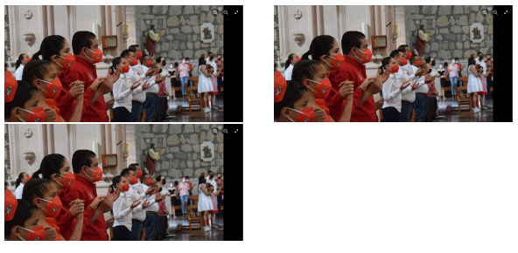

**Ticket: 262745 - 210933**

|  |
| --- |
| Beneficiado /s) Local |

|  |  |
| --- | --- |
| **No. 1** | |
| **Ámbito** | LOCAL |
| **Tipo Asociación** | PARTIDO |
| **Sujeto Obligado** | PARTIDO REVOLUCIONARIO INSTITUCIONAL |
| **Tipo Candidatura** | PRESIDENTE MUNICIPAL |
| **Distrito** | 0 (0) |
| **Municipio** | AUTLAN DE NAVARRO |
| **Beneficiado (s)** | GUSTAVO SALVADO ROBLES MARTÍNEZ () |
| **Contabilidad** | 80165 |

|  |
| --- |
| Hallazgo (s): |

|  |  |
| --- | --- |
| **No. 1** | |
| **Hallazgo** | BANNER |
| **Cantidad** | 1 |
| **Lema/Versión** | JUNTOS RECUPERAREMOS PONCITLAN |

ARTURO CASTELLANOS LOZA FUE CANDIDATO A PRESIDENTE POR PONCITLAN

http://www.iepcjalisco.org.mx/sites/default/files/sesiones-de-consejo/consejo%20general/2021-04-03/37-iepc-acg-77-2021primuni.pdf

Dicha búsqueda se realizó ingresando en la barra de navegación, cada uno de los caracteres que integran la siguiente página:

<https://www.facebook.com/Dr.ArturoCastellanos/photos/a.105896071581970/118856840285893/>

|  |
| --- |
| Detalle del Hallazgo |



**Ticket: 262749 - 210937**

|  |
| --- |
| Beneficiado /s) Local |

|  |  |
| --- | --- |
| **No. 1** | |
| **Ámbito** | LOCAL |
| **Tipo Asociación** | PARTIDO |
| **Sujeto Obligado** | PARTIDO REVOLUCIONARIO INSTITUCIONAL |
| **Tipo Candidatura** | PRESIDENTE MUNICIPAL |
| **Distrito** | 0 (0) |
| **Municipio** | AUTLAN DE NAVARRO |
| **Beneficiado (s)** | GUSTAVO SALVADOR ROBLES MARTÍNEZ () |
| **Contabilidad** | 80165 |

|  |
| --- |
| Hallazgo (s): |

|  |  |
| --- | --- |
| **No. 1** | |
| **Hallazgo** | BANNER |
| **Cantidad** | 1 |
| **Lema/Versión** | RECUPERAR LA GRANDEZA DE AUTLAN |

Dicha búsqueda se realizó ingresando en la barra de navegación, cada uno de los caracteres que integran la siguiente página:

<https://www.facebook.com/GustavoRoblesM/photos/29242005591199187>

|  |
| --- |
| Detalle del Hallazgo |

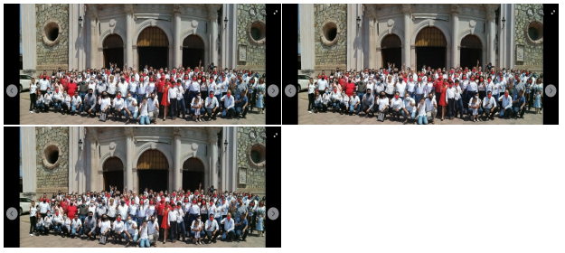

**Defensa de los denunciados.**

**Defensa del denunciado Gustavo Salvador Robles Martínez.**

En cuando a la defensa formulada por el denunciado, si bien mediante acuerdo de fecha diecinueve de abril del año en curso, se le declaró precluido su derecho a ofrecer pruebas, en términos de lo previsto por el artículo 468, párrafo 1 del Código Electoral, y en aras de maximizar el derecho de audiencia y defensa, enseguida se toman en consideración las manifestaciones que en su favor allegó al procedimiento.

En este sentido el denunciado manifestó en su defensa que existen imputaciones de supuestas conductas que no son atribuibles a su persona ya que en el Ticket 262745 – 210933 se hace alusión a una persona distinta, como claramente se puede observar o inspeccionar en los propios documentos que integran el presente procedimiento, ya que del referido ticket se desprende que el evento es del Dr. Arturo Castellanos, persona distinta al suscrito.

Así mismo, niega la realización de expresiones, alusiones, fundamentaciones, y/o simbología de carácter religioso, y con ello haber contravenido las normas sobre propaganda electoral.

**Defensas del Denunciado Partido Revolucionario Institucional**

Al respecto, el instituto político de referencia manifestó que conduce sus actividades dentro de los cauces legales, que previamente al registro de candidaturas, en la Convocatoria para la Selección y Postulación de candidaturas a las presidencias municipales por el principio de mayoría relativa, por el procedimiento de comisión para la postulación de candidaturas, con ocasión del proceso local 2020-2021, específicamente en el considerando 19, se estableció expresamente la obligación de las personas postuladas en las candidaturas de apegarse a los principios y normas que rigen la materia, así como proveer el estado social de derecho, del federalismo y del estado libre.

Por lo que ve a la imagen referida en el Ticket 262745 – 210933, es de advertir que la misma no corresponde a quien en su momento, fue candidato a la Presidencia Municipal de Autlán de Navarro, Jalisco, por lo que no se puede imputar dicha acción a Gustavo Salvador Robles Martínez, pues en la imagen referida por la autoridad fiscalizadora, aparece presuntamente Arturo Castellanos Loza, quien fue candidato del Partido Revolucionario Institucional a la Presidencia Municipal de Poncitlán, Jalisco.

**Pruebas ofrecidas y su valoración.**

**Denunciado Gustavo Salvador Robles Martínez**

En relación al **denunciado** Gustavo Salvador Robles Martínez, por acuerdo de diecinueve de abril de la presente anualidad, se tuvo por precluido su derecho a ofrecer pruebas, al haber dado contestación a su demanda en forma extemporánea, sin pasar por desapercibido que la contestación a la denuncia se presentó dentro del término de la integración del presente procedimiento sancionador, tal como se acordó en proveído de veintiuno de junio de la presente anualidad, ello de conformidad a lo dispuesto por el artículo 468, párrafo 1 del Código Electoral.

**Denunciado Partido Revolucionario Institucional**

Para desvirtuar la existencia de los hechos denunciados, el referido instituto político ofreció como medios de convicción los siguientes:

***“1. DOCUMENTAL PUBLICA.-*** *Consistente en la copia certificada de la Convocatoria para la selección y postulación de candidaturas a las presidencias municipales por el principio de mayoría relativa, por el procedimiento de Comisión para la de Candidaturas, con ocasión del proceso electoral local 2020-2021, emitida con fecha 06 seis de enero del año 2021 dos mil veintiuno, por el Comité Directivo Estatal del Partido Revolucionario Institucional en Jalisco, misma que se relaciona con los hechos descritos en el apartado de contestación a los hechos imputados del presente escrito.*

***2. PRESUNCIONAL LEGAL Y HUMANA.-*** *Consiste en las consecuencias legales y humanas que del presente juicio se deduzcan a favor de mi representado. Esta prueba se relaciona con todos y cada uno de los puntos de denuncia y contestación relativa.*

***3. INSTRUMENTAL DE ACTUACIONES.-*** *Consistente en todo lo actuado en esté procedimiento de investigación en lo que favorezca a nuestros intereses.*

Por proveído de veintiuno de junio de la presente anualidad, se admitieroncomo documental pública la identificada con el número **1**,con fundamento en el artículo 462, párrafo 3, fracción I del Código Electoral local y 11, párrafo 1, fracción II, del Reglamento de Quejas y Denuncias del Instituto Electoral y de Participación Ciudadana del Estado de Jalisco y se tuvieron por desahogadas dada su propia y especial naturaleza, por lo que se le otorga valor probatorio pleno, salvo prueba en contrario respecto de su autenticidad o veracidad de los hechos a que se refieran, en términos de lo dispuesto en el artículo 463, párrafo 2 del citado ordenamiento legal.

En lo que se refiere a la presuncional legal y humana y la instrumental de actuaciones, también se admitieron de conformidad a lo previsto en el artículo 462, párrafo 3, fracciones V y VI del citado ordenamiento legal y 15 y 16 del Reglamento de Quejas y Denuncias del Instituto Electoral y de Participación Ciudadana del Estado de Jalisco, teniéndose por desahogada la segunda de ellas dada su propia y especial naturaleza, otorgándose valor indiciario, de conformidad a lo contemplado en dispositivo 463, párrafo 3 del ordenamiento legal referido.

Por lo que hace a las **documentales remitidas por el Jefe del Departamento** de Proyectos de la Unidad Técnica de lo Contencioso Electoral del INE, mismas que forman parte del expediente UT/SCG/CA/CG/433/2021 y su respectivo cuadernillo de constancias, revisten el carácter de documentales públicas de conformidad a lo previsto en los artículo 462, párrafo 3, fracción I, por lo que se les otorga valor probatorio pleno, salvo prueba en contrario respecto de su autenticidad o de las veracidad de los hechos a que se refieran, en términos de lo dispuesto en el artículo 463, párrafo 2 del citado ordenamiento legal.

**Diligencia de Verificación realizada por esta autoridad.**

Por acuerdo de diecinueve de abril de la presente anualidad, se ordenó la verificación sobre la existencia y contenido de las publicaciones en internet materia de la denuncia, lo que se llevó a cabo a través de Oficialía Electoral, levantándose el acta circunstanciada IEPC-OE/0013/2022 arrojando en síntesis lo siguiente:

Siendo las **doce horas del día veinte de abril del año dos mil veintidós,** --------------

Por lo que procedo a realizar la verificación ordenada en el acuerdo antes referido, de manera que, abro el navegador “Chrome” e ingreso el primer link:-------------------

<https://www.facebook.com/GustavoRoblesM/photos/2924239494509130> ----------------

Para constancia de lo anterior, se adjunta la siguiente imagen.---------------------------

**Imagen 1**.--------------------------------------------------------------------------------------------

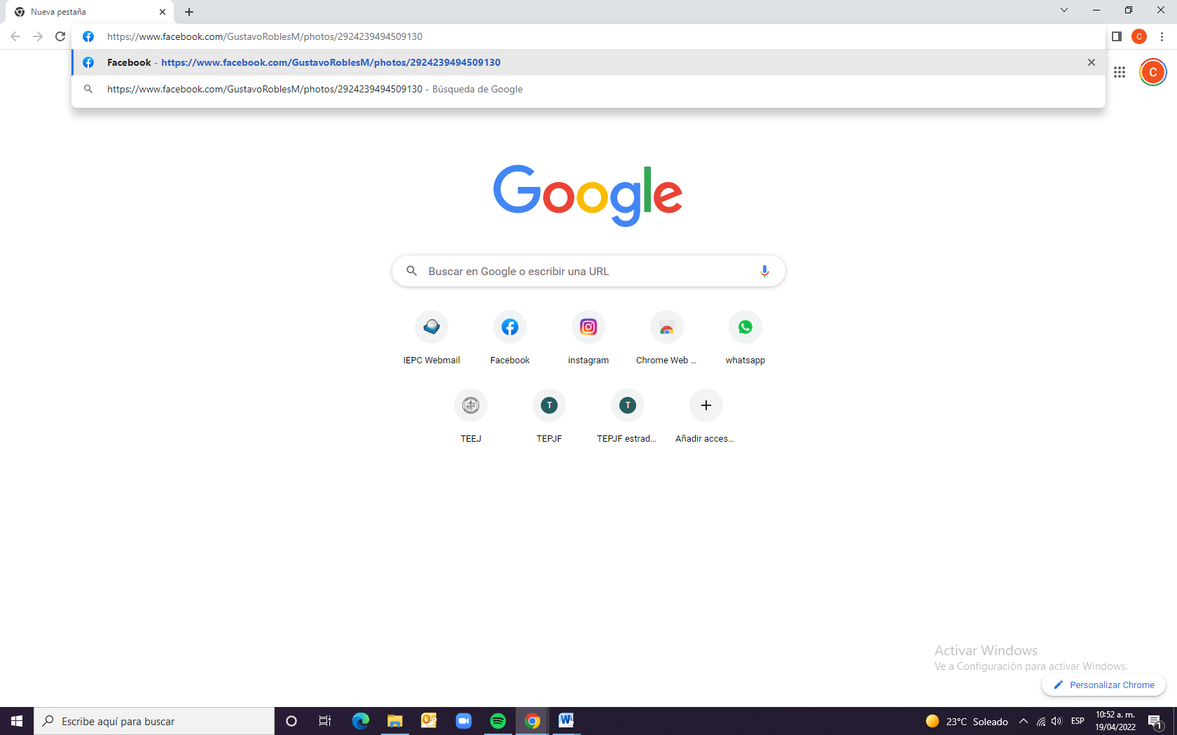

-----------------------------------------------------------------------------------------------------

Haciendo constar que dicho hipervínculo, me direcciona a la página de red social *Facebook*, el cual corresponde a una publicación de una **foto** realizada por el perfil de nombre “Gustavo Robles Martínez”, el día 4 de abril de 2021, con el título de “*Misa de Eucaristía -*en Catedral de Autlán” el cual cuenta con 6 reacciones de “Me gusta”.--------------------------------------------------------------------------------------------------------------- Acto seguido procedo a observar con detenimiento la foto, misma que describo a continuación:-------------------------------------------- En la imagen se aprecia un grupo de personas de pie, en filas hombro con hombro, dentro de un recinto que tiene dos imágenes religiosas al fondo, con bancas café claro, en primer plano se observa un hombre y mujer adultos que visten camisa color rojo, una niña que viste de color naranja y niño con camisa blanca, las cuatro personas están tomadas de las manos, y portan cubrebocas color naranja, en el que observa un circulo dividido con los colores verde, blanco y rojo, en cada color una letra que forma la palabra “PRI”; en segundo plano se observa en secuencia del primer grupo otra fila con una mujeres y tres hombres adultos que visten camisa blanca y pantalón de mezclilla, con las palmas hacia arriba; enseguida dos mujeres mayores con cubrebocas negro, al fondo de la imagen se observan mujeres, hombres y niñas que portan cubrebocas negros y azul claro.-------------------------------------------------

Para constancia de lo anterior, se adjunta la siguiente imagen.----------------------------------

**Imagen 2**.---------------------------------------------------------------------------------------------

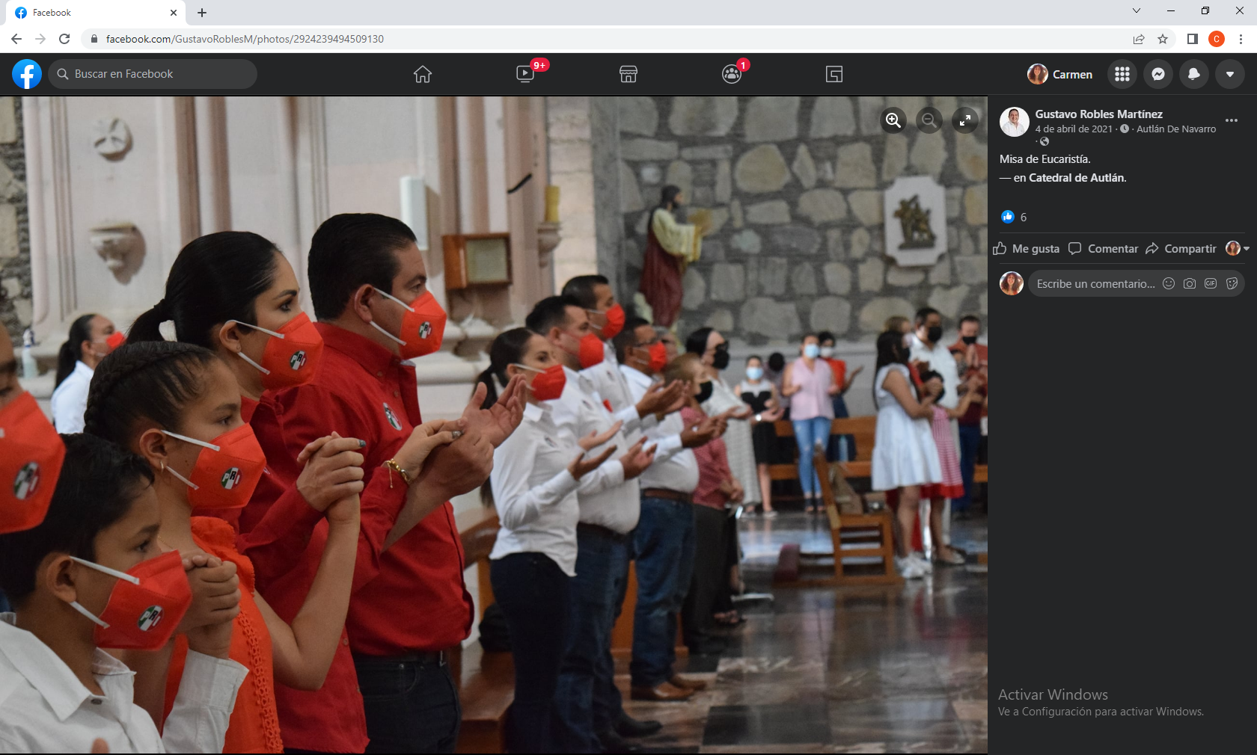

--------------------------------------------- ------------------------------------------------------------

A continuación ingreso el siguiente link, siendo el segundo de los señalados en el acuerdo que ordena la presente oficialía:--------------------------------------------------------

<https://www.facebook.com/Dr.ArturoCastellanos/photos/a.105896071581970/118856840285893/> -------------------------------------------------------------------------------------------

Para constancia de lo anterior, se adjunta la siguiente imagen.-----------------------------

**Imagen 3**.--------------------------------------------------------------------------------------------------------------------------------------------------------------------------------------------------------

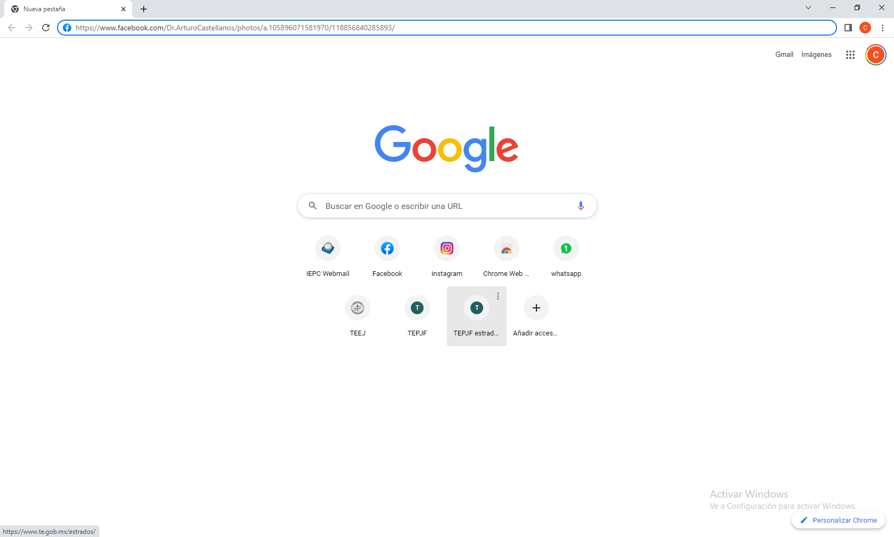

Haciendo constar que dicho hipervínculo, me direcciona a la página de red social *Facebook*, sin embargo, la página se abre en negro y aparece la ilustración de una persona con una llave de tuercas, con un texto abajo que indica “Este contenido no está disponible en este momento.” --------------------------------------------------------------

Para constancia de lo anterior, se adjunta la siguiente imagen.-----------------------------

**Imagen 4**.----------------------------------------------------------------------------------------------

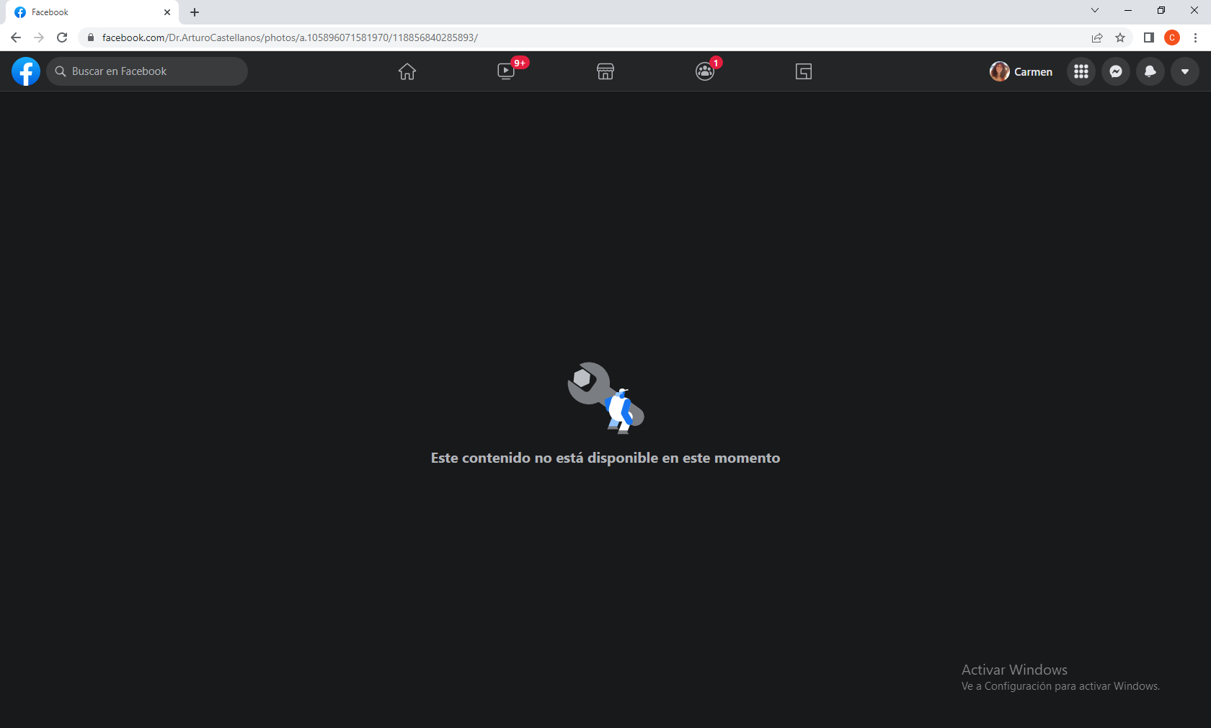

A continuación ingreso el siguiente link, siendo el tercero de los señalados en el acuerdo que ordena la presente oficialía:--------------------------------------------------------

<https://www.facebook.com/GustavoRoblesM/photos/2924005591199187> ----------------

Para constancia de lo anterior, se adjunta la siguiente imagen.-----------------------------

**Imagen 5**.----------------------------------------------------------------------------------------------

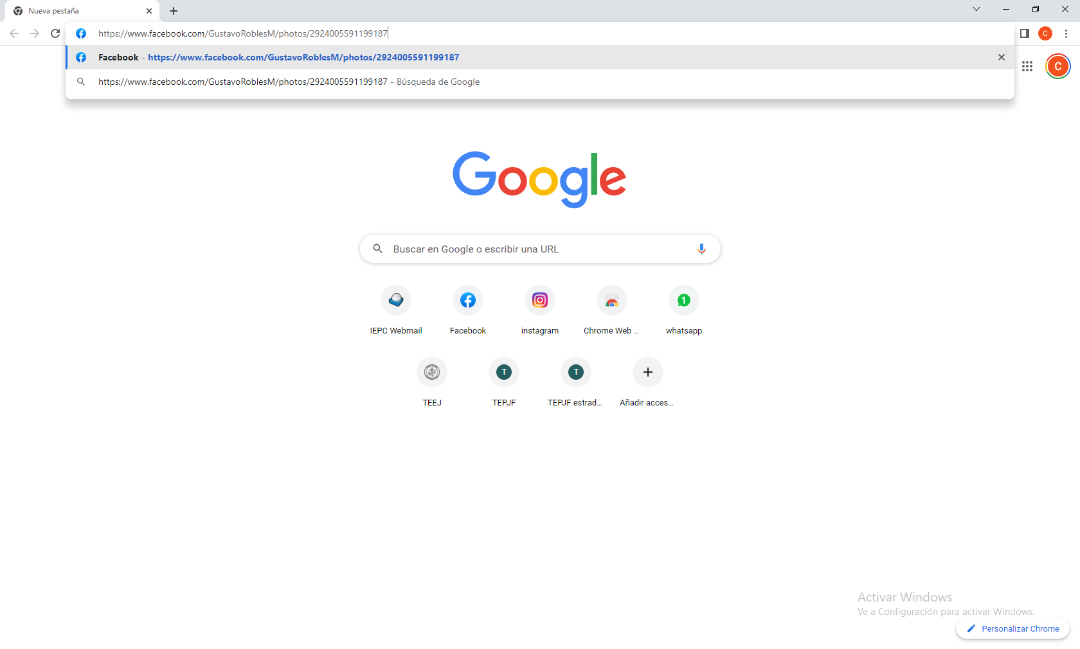

-----------------------------------------------------------------------------------------------------

Haciendo constar que dicho hipervínculo, me direcciona a la página de red social *Facebook*, el cual corresponde a una publicación de una **foto** realizada por el perfil de nombre “Gustavo Robles Martínez”, el día 4 de abril de 2021, con el título de “*El mejor equipo, con la bendición, avanzaremos rumbo a recuperar la grandeza de Autlán*” el cual cuenta con 352 reacciones, 30 comentarios y 120 veces compartido.------------------------------------------------------------------------------------------------------------- Acto seguido procedo a observar con detenimiento la foto, misma que describo a continuación:----------------------------------------------------------------------------------------- En la imagen se aprecia un grupo de aproximadamente ciento veinte personas posando para una foto en la parte exterior de un inmueble de piedra y cantera, con tres puertas en arco al centro y una ventana en forma de círculo de cada lado, entre ellos hay mujeres y hombres de diversas edades, en su mayoría adultos con pocos niños, la mayoría vestidos de blanco con pantalón de mezclilla y destacan unos pocos de rojo, la mayoría porta cubrabocas y la mayoría saluda a la cámara con la mano en alto haciendo una seña con dos dedos en “v” hacia arriba.---------------------------------------------

Para constancia de lo anterior, se adjunta la siguiente imagen.-----------------------------

**Imagen 6**.----------------------------------------------------------------------------------------------

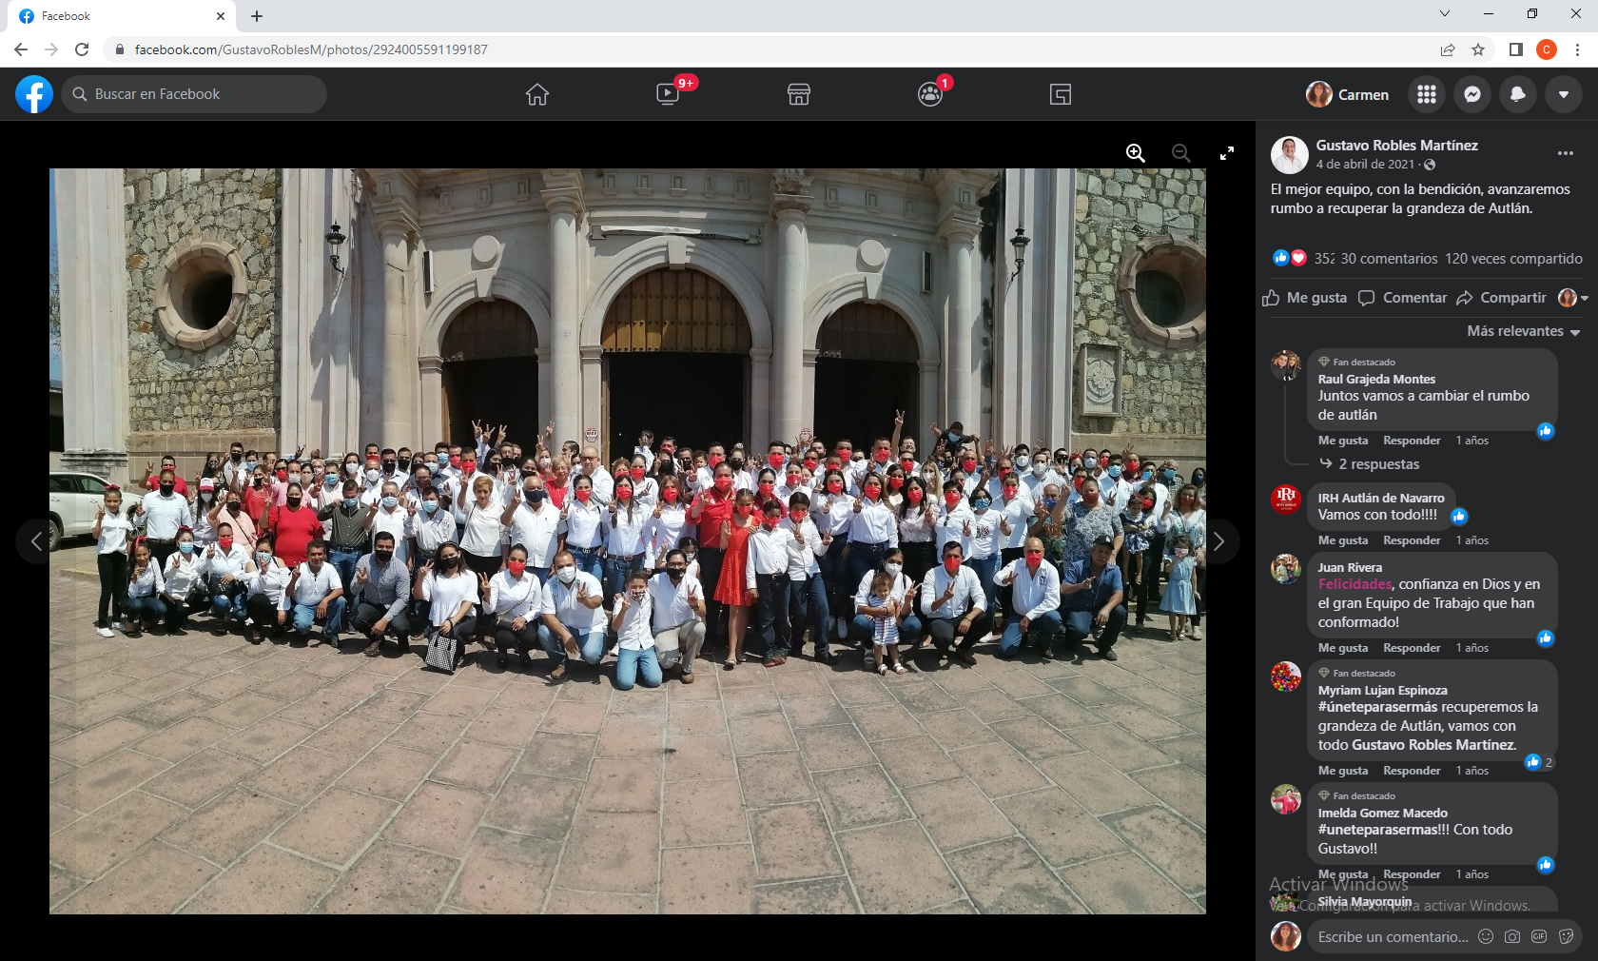

Con lo anterior, se da por concluida la verificación ordenada, ------------------------------

Documental pública la anterior de conformidad a lo previsto en el artículo 462, párrafo 3, fracción I, por lo que se le otorga valor probatorio pleno, salvo prueba en contrario respecto de su autenticidad o de las veracidad de los hechos a que se refieran, en términos de lo dispuesto en el artículo 463, párrafo 2 del citado ordenamiento legal.

Lo anterior sin que pase desapercibido para este organismo electoral, la objeción de pruebas realizada por el denunciado Gustavo Salvador Robles Martínez, en el sentido de que todas y cada una de las pruebas (tickets y hallazgos de once de junio del dos mil veintiuno), deben de ser consideradas sin efecto legal probatorio, en razón de que no fueron relacionadas con ninguna de las actuaciones hechos realizados por la autoridad.

En este sentido, contrario a lo que manifiesta el denunciado del monitoreo realizado de diversos sitios de internet, el once de junio de dos mil veintiuno, por personal de la Unidad Técnica de Fiscalización, se establece lo siguiente: *Como puede advertirse en las imágenes y de los apartados I y II se desprenden elementos que inciden en los hechos materia del procedimiento de merito…* por lo que los tickets y hallazgos aportados como pruebas, si están relacionadas con las afirmaciones vertidas por la Unidad Técnica de lo Contencioso Electoral, de conformidad a lo dispuesto por el artículo 462, párrafo 2, fracción V, del Código Electoral del Estado de Jalisco.

Así mismo se desahogó el CD remitido por la Unidad Técnica de lo Contencioso Electoral, que contenía la misma información del monitoreo realizado.

**Hechos Acreditados.**

Del caudal probatorio y de las demás constancias que integran el expediente, se tiene que los hechos acreditados son los siguientes:

1. El ciudadano Gustavo Salvador Robles Martínez, fue candidato por el Partido Revolucionario Institucional a la Presidencia Municipal de Autlán de Navarro, Jalisco.
2. El cuatro de abril de dos mil veintiuno, realizó la publicación de una fotografía en su perfil de Facebook con el título “Misa de Eucaristía”.
3. El cuatro de abril de dos mil veintiuno, realizó la publicación de una fotografía en su perfil de Facebook con el título “El mejor equipo, con la bendición, avanzaremos rumbo a recuperar la grandeza de Autlán”, sin que se advierta algún símbolo religioso en la misma, o que la palabra bendición esté relacionada a alguna religión.

**Marco normativo.**

# Principio de separación Iglesia-Estado

**CONSTITUCIÓN POLÍTICA DE LOS ESTADOS UNIDOS MEXICANOS**

Artículo 24. Toda persona tiene derecho a la libertad de convicciones éticas, de conciencia y de religión, y a tener o adoptar, en su caso, la de su agrado… **Nadie podrá utilizar los actos públicos de expresión de esta libertad con fines políticos, de proselitismo o de propaganda política.**

Artículo 130. El principio histórico de la separación del Estado y las iglesias orienta las normas contenidas en el presente artículo. Las iglesias y demás agrupaciones religiosas se sujetarán a la ley.

…

Corresponde exclusivamente al Congreso de la Unión legislar en materia de culto público y de iglesias y agrupaciones religiosas. La ley reglamentaria respectiva, que será de orden público, desarrollará y concretará las disposiciones siguientes:

1. …
2. …
3. …
4. **En los términos de la ley reglamentaria, los ministros de cultos no podrán desempeñar cargos públicos. Como ciudadanos tendrán derecho a votar, pero no a ser votados. Quienes hubieren dejado de ser ministros de cultos con la anticipación y en la forma que establezca la ley, podrán ser votados.**
5. **Los ministros no podrán asociarse con fines políticos ni realizar proselitismo a favor o en contra de candidato, partido o asociación política alguna. Tampoco podrán en reunión pública, en actos del culto o de propaganda religiosa, ni en publicaciones de carácter religioso, oponerse a las leyes del país o a sus instituciones, ni agraviar, de cualquier forma, los símbolos patrios. Queda estrictamente prohibida la formación de toda clase de agrupaciones políticas cuyo título tenga alguna palabra o indicación cualquiera que la relacione con alguna confesión religiosa. No podrán celebrarse en los templos reuniones de carácter político.**
6. …

**CÓDIGO ELECTORAL DEL ESTADO DE JALISCO**

Artículo 255.

…

1. Se entiende por propaganda electoral el conjunto de escritos, publicaciones, imágenes, grabaciones, proyecciones y expresiones que durante la campaña electoral producen y difunden los partidos políticos, los candidatos registrados y sus simpatizantes, con el propósito de presentar ante la ciudadanía las candidaturas registradas.
2. Tanto la propaganda electoral como las actividades de campaña a que se refiere el presente artículo, deberán propiciar la exposición, desarrollo y discusión ante el electorado de los programas y acciones fijados por los partidos políticos en sus documentos básicos y, particularmente, en la plataforma electoral que para la elección en cuestión hubieren registrado.

Artículo 259.

1. La propaganda impresa que los candidatos utilicen durante la campaña electoral deberá contener identificación precisa del partido político o partidos coaligados que registraron la candidatura.
2. **La propaganda que en el curso de una campaña difundan por medios gráficos los partidos políticos, las coaliciones y los candidatos, no tendrá más límite, en los términos del artículo 7º. de la Constitución Política de los Estados Unidos Mexicanos, que el respeto a la vida privada de candidatos, autoridades, terceros y a las instituciones y valores democráticos.**

Artículo 265.

1. Cualquier infracción a las disposiciones contenidas en el presente capítulo será sancionada en los términos de las leyes aplicables y de este Código.

Artículo 446.

1. Son sujetos de responsabilidad por infracciones cometidas a las disposiciones electorales contenidas en este Código:

1. Los partidos políticos;
2. …
3. …
4. Los aspirantes, precandidatos y candidatos a cargos de elección popular;…

Artículo 447.

1. Constituyen infracciones de los partidos políticos al presente Código:

I. El incumplimiento de las obligaciones señaladas en la Ley General de Partidos Políticos, en la Ley General, así como por lo dispuesto en el artículo 68 y demás disposiciones aplicables de este Código;

Artículo 449.

**1. Constituyen infracciones de los aspirantes, precandidatos y candidatos de partido político a cargos de elección popular al presente Código:**

**…**

**VIII. El incumplimiento de cualquiera de las disposiciones contenidas en este Código.**

Artículo 458.

1. Las infracciones señaladas en los artículos anteriores serán sancionadas conforme a lo siguiente:

1. Respecto de los partidos políticos:
2. Con amonestación pública;
3. Con multa de hasta diez mil veces el valor diario de la Unidad de Medida y Actualización, según la gravedad de la falta;
4. Con hasta un tanto del monto ejercido en exceso, en los casos de infracción a lo dispuesto en materia de topes a los gastos de campaña, o a los límites aplicables en materia de donativos o aportaciones de simpatizantes, o de los candidatos para sus propias campañas. En caso de reincidencia, la sanción será de hasta dos tantos;
5. Con la reducción de hasta el cincuenta por ciento de las ministraciones del financiamiento público para actividades ordinarias que les corresponda, por el periodo que señale la resolución, dependiendo de la gravedad de la falta;
6. Con la interrupción de la transmisión de la propaganda política o electoral que se transmita, dentro del tiempo que le sea asignado por el Instituto, en violación de las disposiciones de este Código;
7. Con multa de hasta diez mil veces el valor diario de la Unidad de Medida y Actualización, la violación a lo dispuesto en la fracción XVI del párrafo 1 del artículo 68 de este Código. La reincidencia durante las precampañas y campañas electorales, se podrá sancionar hasta con la supresión total de las prerrogativas de acceso a radio y televisión por un mes; y
8. Cancelación del registro si se trata de partidos políticos locales, o la supresión total hasta por tres años del financiamiento público para actividades ordinarias si se trata de partidos políticos nacionales acreditados, en los casos de graves y reiteradas conductas violatorias de la Constitución Política de los Estados Unidos Mexicanos, de las leyes aplicables y de este Código, especialmente en cuanto a sus obligaciones en materia de origen y destino de sus recursos.
9. ...
10. Respecto de los aspirantes, precandidatos o candidatos a cargos de elección popular:
11. Con amonestación pública;
12. Con multa de hasta cinco mil veces el valor diario de la Unidad de Medida y Actualización; y
13. Con la pérdida del derecho del precandidato infractor a ser registrado como candidato, o con la cancelación si ya estuviere registrado. Cuando las infracciones cometidas por aspirantes o precandidatos a cargos de elección popular sean imputables exclusivamente a aquéllos, no procederá sanción alguna en contra del partido político de que se trate. Cuando el precandidato resulte electo en el proceso interno, el partido político no podrá registrarlo como candidato.

**REGLAMENTO DE QUEJAS Y DENUNCIAS DEL INSTITUTO ELECTORAL Y DE PARTICIPACIÓN CIUDADANA DEL ESTADO DE JALISCO**

Artículo 1.

1. El presente Reglamento es de orden público y tiene por objeto regular los procedimientos sancionadores previstos en el Libro Sexto del Código Electoral del Estado de Jalisco.
2. Su interpretación se hará conforme a los criterios gramatical, sistemático y funcional, atendiendo a lo dispuesto en el último párrafo del artículo 14 y primer párrafo del artículo 16 y artículo 17 de la Constitución Política de los Estados Unidos Mexicanos.
3. Todas las disposiciones que emanen del presente Reglamento serán interpretadas de conformidad con los derechos humanos reconocidos por la Constitución y los Tratados Internacionales de los que el Estado Mexicano sea parte, aplicando siempre la norma más benéfica para la persona.

Artículo 6

1. Por lo que hace a las infracciones imputables a los partidos políticos, deberá atenderse a lo siguiente:

I. Respecto al incumplimiento de las obligaciones señaladas en la Ley General de Partidos Políticos, así como de los supuestos señalados en el artículo 263 del Código, específicamente en lo relativo a la colocación, fijación o pinta de propaganda electoral, se estará a lo siguiente:

…

1. La propaganda política constituye el género de los medios a través de los cuales los partidos, la ciudadanía y organizaciones difunden su ideología, programas y acciones con el fin de influir en la ciudadanía para que adopten determinadas conductas sobre temas de interés social, y que no se encuentran necesariamente vinculadas a un proceso electoral local.

(…)

1. Se entenderá por propaganda electoral al conjunto de escritos, publicaciones, imágenes, grabaciones, proyecciones y expresiones que durante la campaña electoral producen y difunden los partidos políticos, las candidatas o candidatos y sus simpatizantes, con el propósito de presentar ante la ciudadanía las candidaturas registradas. Asimismo, que la misma contenga las expresiones

“voto”, “vota”, “votar”, “sufragio”, “sufragar”, “comicios”, “elección”, “elegir”, “proceso electoral” o cualquier otra similar vinculada con las distintas etapas del proceso electoral.

**SÍMBOLOS RELIGIOSOS. SU INCLUSIÓN EN LA PROPAGANDA DE LOS ASPIRANTES A CANDIDATURAS INDEPENDIENTES VIOLA EL PRINCIPIO CONSTITUCIONAL DE LAICIDAD.[3]-** De lo previsto en los artículos 24, 40, 116, fracción IV, y 130 de la Constitución Política de los Estados Unidos Mexicanos, se puede advertir que el principio de laicidad, entre otras finalidades, tiene por objeto que los actores políticos se abstengan de usar en su propaganda electoral símbolos, expresiones, alusiones y fundamentaciones de carácter religioso, o bien, que se utilicen los actos públicos de expresión de libertad religiosa con fines políticos; ello en virtud de que la finalidad perseguida con el principio de laicidad en el marco de un proceso comicial, es conseguir que el elector participe en política de manera racional y libre, para que decida su voto con base en las propuestas y plataformas electorales y no a través de persuasiones religiosas. Por ello, dicho principio constitucional permea con intensidad especial en los procesos electorales y, principalmente, en los actos que dirijan a la ciudadanía quienes pretendan acceder a un cargo de elección popular, con independencia de la calidad que ostenten, o la etapa en que se encuentre la elección, como es el caso de las reuniones en las que los aspirantes a candidaturas independientes buscan el apoyo de la ciudadanía, para conseguir su candidatura definitiva.

En primer término, se hace evidente que en el artículo 24 constitucional se establece que toda persona tiene derecho a la libertad de convicciones éticas, de conciencia y de religión y a tener o adoptar, en su caso, la de su agrado; en cuyo ejercicio nadie podrá utilizar los actos públicos de expresión de esta libertad con fines políticos de proselitismo o de propaganda política.

Mientras tanto, en el artículo 130 Constitucional se establece que el principio histórico de la separación de Estado- Iglesia orienta las normas contenidas en ese precepto.

Por tanto, se fijan los principios históricos de laicidad y separación entre el Estado y las iglesias, sobre el cual se establece la regulación que contienen dichos preceptos constitucionales; asimismo, establecen que las iglesias y demás agrupaciones religiosas deben sujetarse a la ley.

Por otra parte, de los citados dispositivos legales, se deduce lo que debe entenderse por propaganda electoral, la finalidad de ésta respecto de los partidos políticos como institución política, y durante el proceso electoral.

Así mismo, se establecen los términos que la propaganda impresa que los candidatos utilicen durante la campaña electoral deberá contener, y que la misma, no tendrá más límite, que el respeto a la vida privada de candidatos, autoridades, terceros y a las instituciones y valores democráticos.

Del mismo modo, establecen las obligaciones de partidos políticos, de ciudadanos, militantes, aspirantes, precandidatos y candidatos a cargos de elección popular, en materia de la propaganda electoral y las respectivas infracciones en que pueden incurrir los referidos sujetos.

Además, queda de manifiesto que los precandidatos y partidos políticos son sujetos de responsabilidad por infracciones cometidas a las disposiciones electorales. También se encuentra el marco regulatorio y conceptual de los diferentes tipos de propaganda que se utiliza en el marco del proceso electoral y fuera de él.

Por otra parte, en cuanto a la presunción de inocencia, cuyo marco constitucional vinculante lo constituye el artículo 20 de la Carta Magna, de cuya norma constitucional se deduce que la presunción de inocencia constituye un derecho fundamental a favor de todo gobernado; por ende, al ser una cuestión central de todo sistema democrático que tiene por objeto preservar la libertad, la seguridad jurídica y la defensa social, busca proteger a las personas respecto a la limitación de sus derechos.

En ese sentido, la presunción de inocencia, es un derecho subjetivo público, que se ha elevado a la categoría de derecho humano fundamental que posee eficacia en un doble plano: por una parte, opera en las situaciones extraprocesales y constituye un derecho a recibir la consideración y el trato de no autor o partícipe de los hechos de carácter delictivo o análogos a éstos; por otro lado, el referido derecho opera fundamentalmente en el campo procesal, con influjo decisivo en el régimen jurídico de la prueba.

Resulta menester destacar, que en el derecho administrativo sancionador electoral como expresión del ejercicio de la potestad punitiva del Estado, rige la presunción de inocencia y la responsabilidad debe ser demostrada en un procedimiento donde rijan las garantías del debido proceso. Sirve de apoyo a lo anterior la Jurisprudencia 21/2013, emitida por la Sala Superior del Tribunal Electoral del Poder Judicial de la Federación, bajo rubro: “**PRESUNCIÓN DE INOCENCIA DEBE OBSERVARSE EN LOS PROCEDIMIENTOS SANCIONADORES ELECTORALES”**.

Ahora bien, este organismo electoral, con base en el marco jurídico precisado, así como en las probanzas que obran en actuaciones, las que fueron valoradas y atendiendo a los hechos materia de la queja, se analizará si en la especie se acredita la comisión de la infracción consistente vulneración a normas de propaganda electoral, referente a los principios constitucionales de laicidad y separación Iglesia-Estado, y al citado instituto político por culpa *in vigilando.*

Al respecto resulta menester destacar que la esencia de los artículos 24 y 130 Constitucionales, es garantizar a la ciudadanía la libertad de expresar las creencias religiosas que estime convenientes, y que pueda hacerlo en igualdad de condiciones; sin embargo, marca un límite, que es cuando señala que nadie podrá utilizar los actos públicos de expresión de esta libertad con fines políticos de proselitismo o de propaganda política.

De tal suerte, que los precandidatos, candidatos y partidos políticos, en interacción con la sociedad, deben actuar con neutralidad, sin mostrar inclinación por creencia alguna, ni privilegiar una sobre otra.

Lo anterior es así, pues los principios de laicidad y separación Iglesia-Estado consagran la independencia de toda organización religiosa con el Estado, de modo que no interfiera en los asuntos políticos del país. Esta separación, impacta también el escenario político-electoral.

La relevancia que la laicidad se presenta como principio y derecho fundamental que acentúa el tipo específico de estado político y la forma en que convergen los derechos desde un espacio de pluralismo, razonabilidad y tolerancia.

De hecho, la incorporación del término “laico” a la Norma Suprema, obedeció -conforme a la exposición de motivos de la reforma al artículo 40 constitucional publicada en el Diario Oficial de la Federación el 30 treinta de noviembre de dos mil doce- a la idea, entre otras, de que: “La laicidad supone de esa manera la armonización de tres principios esenciales: 1) respeto a la libertad de conciencia y de su práctica individual y colectiva; 2) autonomía de lo político y de la sociedad civil frente a las normas religiosas y filosóficas particulares, y; 3) igualdad ante la ley y no discriminación directa o indirecta hacia las personas”.

Al respecto, la Primera Sala de la Suprema Corte de Justicia de la Nación ha desentrañado los alcances de los artículos 24 y 130 constitucionales.

En ese sentido, se entiende que el primer párrafo del artículo 24 consagra en sus términos la libertad religiosa, esto es, la libertad de sostener y cultivar las creencias religiosas que cada uno considere, libertad que también incluye la de cambiar de creencias religiosas.

Para la Sala del alto Tribunal, el derecho fundamental que tutela el precepto constitucional encierra tanto una referencia a la dimensión interna de la libertad religiosa, como la dimensión externa de la misma:

* Dimensión o la faceta interna: Se relaciona íntimamente con la libertad ideológica, atiende a la capacidad de los individuos para desarrollar y actuar de conformidad con una particular visión del mundo en la que quede definida la relación del hombre con lo divino. También, la Constitución Federal protege la opción de no desarrollar los contenidos del derecho a la libertad religiosa[4], lo cual por otro lado viene asegurado por la prohibición de discriminación contenida en el artículo 1°.
* Dimensión o proyección externa: Esta proyección es múltiple, y se entrelaza de modo estrecho, en muchas ocasiones, con el ejercicio de otros derechos individuales, como la libertad de expresión, la libertad de reunión, o la libertad de enseñanza. Las manifestaciones externas de la libertad religiosa pueden ser: individuales o colectivas.

Posteriormente, la Primera Sala de la Suprema Corte de Justicia de la Nación señala que el segundo párrafo del artículo 24 constitucional consagra el llamado “principio de separación entre las iglesias y el Estado”, debido a que insta al Estado a no “establecer” pero tampoco “prohibir” religión alguna, esto es, a no respaldar como propia del Estado a una religión en particular, manteniéndose imparcial y respetuoso con una de las manifestaciones más importantes del pluralismo en las sociedades actuales: el pluralismo religioso propio de la ciudadanía en una democracia contemporánea.

Luego, sostiene que el entendimiento de las relaciones entre el Estado y las iglesias se concatena con lo dispuesto en el artículo 130 de la Norma Suprema, que establece una serie de implicaciones específicas que el constituyente consideró, derivan del régimen de separación constitucionalmente establecido:

* Expresa, esencialmente, de qué manera las iglesias y asociaciones religiosas podrán operar jurídicamente.
* Impone una serie de reglas especiales sobre el modo en que los ministros de culto pueden ejercer ciertos derechos y desarrollar ciertas actividades.
* Prohíbe que las agrupaciones políticas tengan denominaciones religiosas y que se desarrollen reuniones políticas en los templos.
* Establece la competencia exclusiva de las autoridades civiles respecto de los actos que afecten al estado civil de las personas.

Aunado a ello, los artículos 35 y 41 constitucionales contemplan el derecho humano a votar de forma libre; es decir, sin presión ni coacción y de manera informada.

En el caso de análisis, de la publicación denunciada y que correspondio al perfil de Facebook del denunciado se tiene que el cuatro de abril de dos mil veintiuno, realizó la publicación de una fotografía con el título “Misa de Eucaristía”, donde se aprecia la siguiente imagen:



Como se aprecia además de la leyenda de la publicación “Misa de Eucaristía”, en la imagen se observa a un grupo de personas y al fondo una estatua de una figura religiosa.

Es así, que el hecho que utilizara su perfil personal y de encontrarse registrado como candidato registrado por el Partido Revolucionario Institucional, para la presidencia municipal de Autlán de Navarro, Jalisco, sus actividades eran de relevancia para la ciudadanía, **máxime que su perfil era público.**

Al respecto, la Sala Superior ha establecido[5], que al analizar la infracción a la prohibición de utilización de símbolos religiosos en la propaganda electoral, el operador no sólo debe tener en cuenta la simple aparición de un determinado elemento religioso o la función de alguna expresión lingüística, que pudiera encontrarse referida a algún tipo de credo; sino que debe analizarse, de manera contextual, el uso que se da a tales elementos o expresiones, con la finalidad de inferir, de manera sólida y consistente que lo pretendido era utilizar la fe del conjunto social en beneficio de un determinado actor político.

Así, es indispensable analizar el contexto en el que se utiliza un determinado símbolo, elemento o expresión de carácter religioso, con el objetivo de establecer si esa circunstancia, desde una perspectiva razonable, implica un acto que puede influir o coaccionar el voto de la ciudadanía.

En concordancia con lo anterior, se puede inferir que el entonces candidato utilizó la fe de la comunidad en su beneficio, por la calidad de candidato registrado a la presidencia municipal de Autlán de Navarro, Jalisco, pues, como ha quedado señalado en el marco jurídico aplicable al presente caso, en el momento de la verificación de los hechos, se encontraba en curso la campaña electoral de munícipes, por lo que, atendiendo al numeral 255 del código electoral de la entidad, su finalidad fue la obtención del voto.

Por lo anterior, se concluye que la población católica, pudo asociar al entonces candidato a presidente municipal de Autlán de Navarro, Jalisco por el Partido Revolucionario Institucional, con su fe o creencia, además de identificarlo con esa imagen religiosa y con la leyenda que incluyó en su publicación.

En consecuencia, se colige que fue vulnerada la libertad del voto, toda vez que la identificación religiosa, plasmada en las publicaciones materia de la presente queja, configuran el uso de símbolos religiosos en propaganda electoral y trastocaron el principio de laicidad constitucional, esto acorde con la Tesis XXIV/2019 de la Sala Superior, cuyo y rubro es: “SÍMBOLOS RELIGIOSOS. SU INCLUSIÓN EN LA PROPAGANDA DE LOS ASPIRANTES A CANDIDATURAS INDEPENDIENTES VIOLA EL PRINCIPIO CONSTITUCIONAL DE LAICIDAD.”

En este sentido, el numeral referido contempla los límites legales de la propaganda electoral, entre otros, **el respeto a los valores democráticos que rigen las contiendas electorales**, lo cual, en el caso a estudio, dejó de observar el entonces candidato.

Lo cual, concatenado con la fracción VIII del numeral 449 del citado ordenamiento, configura la infracción de las reglas sobre la propaganda electoral en el Estado, respecto a los principios de laicidad y de separación Iglesia Estado, establecidos en los artículos 24 y 130 Constitucionales.

En las relatadas condiciones, y con base en los argumentos y razonamientos vertidos, se arriba a la conclusión de que se vulneraron las normas de propaganda electoral, relativa al respeto de los valores democráticos que rigen las contiendas electorales, por incumplimiento a los principios constitucionales de laicidad y separación Iglesia Estado.

Lo anterior con fundamento en lo previsto por los artículos 259, párrafo 2, 449 fracción VIII, del Código Electoral de la Entidad, en relación con los numerales 24 y 130 de la Constitución Política de los Estados Unidos Mexicanos, por lo que, se concluye que lo procedente será declarar la existencia de la infracción objeto de la denuncia atribuida a Gustavo Salvador Robles Martínez, entonces candidato por el Partido Revolucionario Institucional a la presidencia municipal de Autlán de Navarro, Jalisco.

**CULPA *IN VIGILANDO* DEL PARTIDO REVOLUCIONARIO INSTITUCIONAL**

Este Instituto determina la existencia de la infracción imputada al Partido Revolucionario Institucional, relacionada con la omisión a su deber de cuidado en relación con la conducta atribuida a su candidato a presidente municipal de Autlán de Navarro, Jalisco, lo que vulnera lo dispuesto en el artículo 447, párrafo 1, fracción 1, del Código Electoral local, en relación con el artículo 25, párrafo 1, inciso a), de la Ley de General de Partidos Políticos.

Respecto a este tema, la citada Ley de Partidos Políticos, en su artículo 25, párrafo 1, inciso a), dispone que los partidos políticos deben conducir sus actividades dentro de los cauces legales y ajustar su conducta y la de sus militantes a los principios del Estado democrático, respetando la libre participación política de los demás institutos políticos y los derechos de los ciudadanos.

De igual forma, debe tenerse en cuenta que, en el presente asunto, del análisis integral de las constancias y elementos probatorios que obran en el expediente, se considera que los hechos materia de la queja, transgredieron la normativa electoral local.

Así, atendiendo al contexto de la conducta infractora del entonces candidato, se considera que el Partido Político Institucional tenía la posibilidad racional de conocer dicha conducta, en virtud de que el material consistía en propaganda a favor de su candidato, en el periodo de campaña electoral; por lo que se estima que la ilegalidad de la conducta desplegada por el candidato era visible para dicho instituto político, en razón de que al haber sido evidentes los hechos materia de la queja, (por tratarse de publicaciones en la red social *Facebook*, en el perfil de su candidato), pudo advertir que se trataba de una conducta ilegal de la que era preferible deslindarse oportuna y eficazmente para evitar que se le imputara una posible responsabilidad, razón por la cual se tiene por **existente** la infracción por parte del PRI, por culpa *in vigilando*.

Sin que pase desapercibido en este sentido, lo manifestado por el referido instituto político “…que dentro de los programas de capacitación emprendidos hacia sus candidatos, previo al arranque de las campañas, se les proporcionó información suficiente a efecto de evitar cualquier conducta que la ley prevé como infracción, incluyendo lo relacionado con la utilización de símbolos religiosos, así como alusiones fundamentaciones de carácter religioso en la propaganda, por lo que de ninguna manera este Instituto Político ha dejado de realizar las acciones preventivas con candidatos y militantes”.

Sin embargo, lo argüido por el referido partido, no obra en actuaciones que hubiese realizado alguna acción tendente a prevenir, evitar y/o corregir la conducta de su candidato una vez detectada la conducta ilegal, ello es así dado que incluso con fecha diecinueve de abril de la presente anualidad, cuando esta autoridad realizó la diligencia de verificación, la publicación motivo de infracción aún se encontraba visible, por lo cual resulta claro que dicho instituto político no efectuó las gestiones necesarias para que la conducta infractora cesara.

**CALIFICACIÓN, INDIVIDUALIZACIÓN E IMPOSICIÓN DE SANCIÓN.**

En principio, cabe señalar que si bien se determinó la actualización de la infracción por parte del entonces candidato, por responsabilidad directa y culpa *in vigilando* por parte del Partido Revolucionario Institucional, respectivamente, la individualización de la sanción se abordará en su conjunto, tomando en consideración que ambos sujetos y la infracción acreditada derivan de los mismos hechos.

Ahora bien, toda vez, que se acreditó la existencia de la vulneración a los principios de laicidad y separación Iglesia Estado, en la propaganda electoral del entonces candidato denunciado, de conformidad con los artículos 449, fracción VIII, y 471, fracción II, ambos del Código Electoral local, así como los artículos 24 y 130 de la Constitución Política de los Estados Unidos Mexicanos, se propone a determinar la sanción que corresponde imponer al candidato y al partido político.

Al efecto, el artículo 458, párrafo 1, fracción III del Código Electoral local prevé las sanciones correspondientes aplicables a los aspirantes y candidatos, por la comisión de la infracción referida en el párrafo precedente. Por su parte, la Sala Superior, ha determinado que, para calificar una infracción, se debe tomar en cuenta lo siguiente:

La importancia de la norma transgredida, señalando los preceptos o valores que se trastocaron o se vieron amenazados y la importancia de esa norma dentro del sistema electoral.

* Los efectos que produce la transgresión, los fines, bienes y valores jurídicos tutelados por la norma (puesta en peligro o resultado).
* El tipo de infracción y la comisión intencional o culposa de la falta, análisis que atañe verificar si el responsable fijó su voluntad para el fin o efecto producido, o bien, pudo prever su resultado.
* Si existió singularidad o pluralidad de las faltas cometidas, así como si la conducta fue reiterada.

Lo anterior, permitirá calificar la infracción actualizada con el grado de: levísima, leve o grave, en el entendido de que este último supuesto puede calificarse a su vez como de gravedad: ordinaria, especial o mayor.

En ese orden de ideas, conforme a lo dispuesto por el artículo 459 párrafos 5 y 6 del código electoral local, que establecen que para la individualización de las sanciones se deberán tomar en cuenta las circunstancias que rodean la contravención de la norma administrativa, como son:

1. La gravedad de la responsabilidad en que se incurra y la conveniencia de suprimir prácticas que infrinjan, en cualquier forma, las disposiciones del código electoral, en atención al bien jurídico tutelado; o las que se dicten con base en él.
2. Las circunstancias de modo, tiempo y lugar.
3. Las condiciones socioeconómicas del infractor.
4. Las condiciones externas y los medios de ejecución.
5. La reincidencia en el incumplimiento de obligaciones.
6. En su caso, el monto del beneficio, lucro, daño o perjuicio derivado del incumplimiento de obligaciones.

Asimismo, prevé que se considerará reincidente al infractor que habiendo sido declarado responsable del incumplimiento de alguna de las obligaciones a que se refiere la Ley General y el Código Electoral local, incurra nuevamente en la misma conducta infractora.

Por su parte, los artículos 24 y 25 del Reglamento de Quejas y Denuncias del Instituto Electoral y de Participación Ciudadana del Estado de Jalisco, regulan la graduación de la infracción en los siguientes términos:

Artículo 24.

1. Para los efectos de graduar la infracción cometida conforme a la gravedad e individualizar la sanción en virtud de lo dispuesto en el párrafo 5 del artículo 459 del Código, se deberá atender a la calificación o clasificación de la infracción como levísima, leve o grave, debiendo tomar en consideración la norma violada y su jerarquía constitucional, legal o reglamentaria; el bien jurídico tutelado; el efecto producido por la trasgresión de dicho bien; el peligro o riesgo causado por la infracción; y, en su caso, la dimensión del daño.

Artículo 25.

1. Se considerará como reincidente al que habiendo sido sancionado por incurrir en determinada conducta en incumplimiento a alguna de las obligaciones señaladas por el Código y previstas como infracciones, mediante resolución firme, incurra nuevamente en la misma conducta.

Ahora bien, para efecto de proceder a seleccionar y graduar la sanción que en derecho corresponde, se debe considerar los elementos siguientes:

1. La gravedad de la responsabilidad. La conducta infractora desplegada por el denunciado trae como consecuencia la vulneración a disposiciones jurídicas constitucionales, por incluir expresiones y símbolos de carácter religioso en su propaganda político electoral.
2. Bien jurídico tutelado. El bien jurídico que tutela la prohibición del uso de símbolos, expresiones o alusiones de carácter religioso en la propaganda político-electoral, reside en la observancia a los principios históricos de laicidad y separación entre el Estado y la iglesia, vinculado con el derecho que reside en la ciudadanía de la libertad de sufragio, y con ello no se influya en sus preferencias electorales a través del vínculo con determinada creencia religiosa, en términos de los artículos 471 Fracción II, del Código Electoral en relación con los diversos 24 y 130 de la Constitución Federal.
3. Gravedad de la falta. Para efecto de determinar la gravedad de la falta, es necesario realizar una graduación que permita considerar diversos grados que van de un extremo a otro. Lo anterior, a fin de encontrar una determinación del grado de la culpa dentro de los parámetros existentes. Resultando aplicable, el contenido de la Tesis Jurisprudencial XIV.P.A. J/3 (10a.)[6] de rubro INDIVIDUALIZACIÓN DE LA PENA EN DELITOS CULPOSOS. LA GRADUACIÓN DE LA GRAVEDAD DE LA CULPA DEBE SITUARSE EN UN PUNTO QUE OSCILE DE LEVE A GRAVE PASANDO POR UNO MEDIANAMENTE GRAVE (LEGISLACIÓN DEL ESTADO DE YUCATÁN).

De lo anterior, se puede concluir que, en la determinación de una sanción, la graduación debe situarse entre un mínimo y un máximo, a fin de considerar diversos grados en los que se consideren puntos intermedios, como pudieran ser los grados de culpa levísima, leve, alta, medianamente grave y grave. Con base en estas consideraciones generales, se llevará a cabo el ejercicio de calificación e individualización de la sanción en el presente asunto.

**CALIFICACIÓN DE LA INDIVIDUALIZACIÓN DE LA SANCIÓN**.

Al acreditarse la inclusión de imágenes y frases de carácter religioso en la propaganda electoral del denunciado, se violentan los principios históricos de laicidad y de separación entre el Estado y la Iglesia, vinculado con el derecho que reside en la ciudadanía de la libertad de sufragio.

Lo anterior, ya que la publicación denunciada y acreditada, tuvo como finalidad persuadir a las audiencias en temas religiosos, como podría ser el tomar una decisión o identificarse con su creencia y posturas ideológicas en dicho contexto.

De ahí que debe procurarse un mayor cuidado y diligencia para llevar a cabo la manifestación de sus creencias religiosas por lo que no se considera un sitio idóneo para expresar sus preferencias religiosas, máxime que en el momento de la verificación se encontraban en cauce las campañas electorales.

**Calificación de la sanción.**

En ese orden de ideas, se considera que la falta del candidato denunciado, al haber sido realizada en su perfil de la red social *Facebook*, este órgano colegiado concluye que la falta se debe calificar como leve.

**Individualización de la sanción.**

De esta manera, acreditada la existencia de la infracción y para determinar la sanción respectiva, se deberán tomar en cuenta las circunstancias que rodearon la conducta infractora, establecida en el artículo 459, numeral 5, de la Código Electoral, tomando en consideración los siguientes elementos:

Circunstancias de modo, tiempo y lugar. Para llevar a cabo la individualización de las sanciones, las conductas deben valorarse conjuntamente con las circunstancias objetivas que concurren en el caso, como son, modo, tiempo y lugar:

* Modo. En el caso a estudio, la irregularidad atribuible al ciudadano denunciado, consistió en inobservar en principio lo establecido en los artículos 24 y 130, de la Constitución Federal, por incluir imágenes y expresiones en la propaganda electoral denunciada, difundida en redes sociales.
* Tiempo. Como ya se dijo y de conformidad con las constancias que obran en autos, se acreditó la existencia de los hechos denunciados el cuatro de abril es decir, durante el desarrollo de las campañas electorales, en específico en el inicio de la misma.
* Lugar. Se hizo constar la existencia de la publicación en la que se acreditó la infracción, la que fue difundida a través de la red social de *Facebook* del entonces candidato denunciado.
* Singularidad o pluralidad de infracciones. En lo que respecta al otrora candidato a Presidente Municipal de Autlán de Navarro, Jalisco, se trató uso de símbolos, expresiones o alusiones de carácter religioso en la propaganda electoral, desplegada en su perfil de la red social *Facebook*, realizándose una sola publicación con las citadas características.
* Condiciones externas y medios de ejecución. La conducta se llevó a cabo en el desarrollo del proceso electoral local, en específico en el inicio de las campañas electorales en concretó en un medio de comunicación, como lo es la red social *Facebook*.
* Intencionalidad. La conducta es de carácter intencional, ya que las publicaciones se realizaron en la cuenta de *Facebook* del denunciado, aunado a que tenía pleno conocimiento de su contenido, permite concluir su plena voluntad de difundir las imágenes y expresiones de carácter religioso.
* Reincidencia. Este organismo electoral, toma en consideración que el denunciado no ha reincidido en la infracción cometida en el caso particular, toda vez que en este Instituto no obra antecedente alguno, en el que conste que se le hubiera impuesto una sanción al hoy denunciado, por la conducta infractora acreditada en este procedimiento sancionador ordinario.

Así mismo en lo que ve al partido político tampoco se tienen antecedentes de que al momento de cometer la conducta infractora el mismo sea reincidente, ya que si bien existen dos sentencias[7] en las que fue sancionado por conductas similares, las mismas no habían sido emitidas cuando se cometió la infracción, ello de conformidad a lo dispuesto en el artículo 459, número 6 del código en la materia[8]. Ya que si la denuncia infractora se cometió el cuatro de abril de la pasada anualidad y las sentencias obtuvieron la calidad de definitividad y firmeza hasta el quince de junio y doce de julio de la pasada anualidad, evidentemente las mismas fueron posteriores al inicio del presente procedimiento[9].

* Bien jurídico tutelado. La observancia a los principios históricos de laicidad y separación entre el Estado y la iglesia, vinculado con el derecho que reside en la ciudadanía de la libertad de sufragio, y con ello no se influya en sus preferencias electorales a través del vínculo con determinada creencia religiosa.
* Beneficio o lucro. No se obtuvo un beneficio o lucro cuantificable con la realización de la conducta que se sanciona, sin embargo, como quedó apuntado, el beneficio que se pudo obtener de esta infracción es de carácter electoral (votos).

**IMPOSICIÓN DE SANCIONES**

Atendiendo a las circunstancias particulares del caso y con fundamento en el artículo 458, párrafo 1, fracción III, inciso a) del código electoral local, este organismo considera que la imposición de una sanción mínima, como lo es, la consistente en una **amonestación pública** dirigida al Gustavo Salvador Robles Martínez otrora candidato del Partido Revolucionario Institucional para contender por la Presidencia municipal de Autlán de Navarro, Jalisco, resulta suficiente para cumplir con la finalidad correctiva de una sanción.

Asimismo, conforme a la fracción I, inciso a), del precepto citado, se estima que la imposición de una sanción mínima, como lo es, la consistente en una **amonestación pública** dirigida al **Partido Revolucionario Institucional**; resulta suficiente para cumplir con la finalidad correctiva de una sanción.

Por lo que, la sanción referida, no resulta gravosa para los denunciados, como se explicó en líneas precedentes y, sin embargo, constituye una medida suficiente a efecto de disuadir la posible comisión de conductas similares en el futuro por parte de los sujetos infractores.

En virtud de lo anterior este Instituto Electoral en tutela de los principios de laicidad y de separación Iglesia-Estado, determina procedente establecer los siguientes:

# EFECTOS.

Se apercibe al entonces candidato a Presidente Municipal de Autlán de Navarro, Jalisco por el Partido Revolucionario Institucional, para que evite en lo subsecuente incurrir en conductas contrarias a la normatividad en la materia.

Ahora bien, en relación de las medidas de reparación integral que toda autoridad está obligada a promover, respetar, proteger y garantizar respecto de los derechos humanos, en virtud que la conducta infractora dadas las circunstancias particulares del presente caso, se calificó como una violación leve y en consecuencia, se impuso a los denunciados una sanción consistente en amonestación pública, se estima que en este asunto la resolución es en sí misma es una medida de restitución del derecho vulnerado pues su efecto es corregir la violación cometida y consecuentemente, obtener la regularidad y vigencia del principio desatendido.

Así mismo, se ordena que se elimine la publicación infractora de la norma, como una medida de reparación, ello en razón de que en la fecha de verificación la misma aún se encontraba publicada.

Por las consideraciones realizadas, este Consejo General[10]:

**R E S U E L V E**

**PRIMERO. Se acredita** la infracción consistente en vulneración a normas de propaganda electoral, referente a los principios constitucionales de laicidad y separación Iglesia-Estado, atribuida a Gustavo Salvador Robles Martínez otrora candidato del Partido Revolucionario Institucional para contender por la Presidencia municipal de Autlán de Navarro Jalisco y al citado instituto político por culpa *in vigilando.*

**SEGUNDO.** Se ordena que **se elimine** la publicación infractora de la norma, como una medida de reparación, ello en razón de que en la fecha de verificación la misma aún se encontraba publicada.

**TERCERO. Se impone** a Gustavo Salvador Robles Martínez y al Partido Revolucionario Institucional, la sanción consistente en una **amonestación pública**, en los términos señalados en la presente resolución.

**Notifíquese** personalmente a las partes la presente resolución.

**Guadalajara, Jalisco; 27 de julio de dos mil veintidós**

|  |  |
| --- | --- |
| **Mtra. Paula Ramírez Höhne**  **Consejera Presidenta** | **Mtro. Christian Flores Garza**  **Secretario Ejecutivo** |

El suscrito secretario ejecutivo del Instituto Electoral y de Participación Ciudadana del Estado de Jalisco, con fundamento en lo establecido por los artículos 143, párrafo 2, fracción XXX del Código Electoral del Estado de Jalisco y 10, párrafo 1, fracción V y 45, párrafos 1, 3, 5 y 6 del Reglamento de Sesiones del Consejo General de este organismo electoral, hago constar que la presente resolución fue aprobada en sesión extraordinaria del Consejo General celebrada el veintisiete de julio de dos mil veintidós, por votación unánime de las y los consejeros electorales Silvia Guadalupe Bustos Vásquez, Zoad Jeanine García González, Miguel Godínez Terríquez, Moisés Pérez Vega, Brenda Judith Serafín Morfín, Claudia Alejandra Vargas Bautista y de la consejera presidenta Paula Ramírez Höhne. Doy fe.

**Mtro. Christian Flores Garza**

**El secretario ejecutivo**

1. En adelante INE
2. Las fechas corresponden al año 2021 salvo disposición en contrario.
3. Tesis XXIV/2019 de la Sala Superior, publicación en la Gaceta de Jurisprudencia y Tesis en materia electoral del Tribunal Electoral del Poder Judicial de la Federación.
4. Referencia establecida en la sentencia emitida por la Sala Especializada del Tribunal Electoral del Poder Judicial de la Federación en el expediente SRE-PSD-2/2021.
5. De las sentencias dictadas en los expedientes SUP-REC-1468/2018 y SUP-REP- 115/2019 y acumulados.
6. Fuente: Gaceta del Semanario Judicial de la Federación. Libro 12, Noviembre de 2014, Tomo IV, página 2780.
7. Emitidas por el Tribunal Electoral del Estado de Jalisco y que pueden ser consultadas en https://www.triejal.gob.mx/catalogo-de-sujetos-sancionados/
8. **Artículo 459**…6. Se considerará reincidente al infractor que habiendo sido declarado responsable del incumplimiento a alguna de las obligaciones a que se refiere a la Ley General y el presente Código incurra nuevamente en la misma conducta infractora.
9. Sirve de criterio orientador lo sostenido en la sentencia SUP-REP-343/2015 y SUP-REP-343/2015 acumulados.
10. Con fundamento en los artículos 12, fracción IV, primer párrafo de la Constitución Política del Estado de Jalisco; 118, párrafo 1, fracción I; 120, párrafo 1; 134, párrafo 1, fracciones XXII y LI; 460 párrafo 1, fracción I del Código Electoral del Estado de Jalisco y 23 del Reglamento de Quejas y Denuncias del Instituto Electoral y de Participación Ciudadana del Estado de Jalisco.